Задания на дистанционное обучение с 13.04-17.04 для 2 Б класса. Отправляйте на отметку только задания, выделенные знаком звездочка (*) фотографией в личные сообщения ватсапп или на почту nyura-teterina@yandex.ru до конца дня. Все видео уроки вы можете найти на сайте https://resh.edu.ru

Задания 2б классу по английскому языку. Можно отправлять на почту yudinaolga@mail.ru, указав фамилию и класс.

1 урок ( понедельник) выслать задание до конца дня
1.Стр.44 прописать цифры от 1 до 10 по строчке словами
2.Стр.140 №1,2,3 читать.
3. Заполнить тексты про основных героев учебника.
1. Вставьтепропущенныеслова blouse,  chocolate, dance, girl, Lulu, fair, skirt, house, five  She is a __________________.  She is ____________________.  Her name is __________________.  She has got ______________ hair.  She is wearing a _________ and a ___________.  She can ________________.  She lives in a _____________________.  She likes ________________________. | 2.Вставьтепропущенныеслова ice-cream, boy, Larry, red, T-shirt, house, seven,jeans, play football  He is a __________________.  He is ____________________.  His name is __________________.  He has got ______________ hair.  He is wearing a blue__________ and purple _______ .  He can ________________.  He lives in a _____________________.  He likes ________________________.
3. Вставьтепропущенныеслова  pizza, sing, nanny, Shine, fair, dress, house, pretty  She is a __________________.  She is ____________________.  Her name is __________________.  She has got ______________ hair.  She is wearing a __________ .  She can ________________.  She lives in a _____________________.  She likes ________________________. | 4. Вставьтепропущенныеслова  chocolate, climb, chimp, Chuckles, jeans, brown, T-shirt, tree-house  He is a __________________.  His name is __________________.  He has got ______________ hair.  He is wearing a ______________ and ___________.  He can ________________.  He lives in a _____________________.  He likes ________________________.

2 урок (среда) выслать задание до конца дня
Читать упр.5 стр.141 и упр. 6 стр.142. (отправить звуковым файлом)

На следующей странице см.задание в таблице по остальным предметам!

Предметы | ПН | ВТ | Ср | ЧТ | ПТ
Русский язык | Посмотреть видео урок 76 в основной части и выполнить тренировочные задания. Либо работать с учебником стр. 105 -106  Выслать мне только упр182*. Всем знать содержание рубрики «обрати внимание» на стр.105. | Проверь себя стр. 107.  Выслать текст-рассуждение составленный по любому вопросу из упр.181*. | Всем: знать определение предлога стр.109.  Смотреть урок 78 целиком, выполнять задания. Либо работа по учебнику упр. 183, 184, 185.  Выслать упр. 186* |  | Упр.187, 188, 189*
Литература | Выразительное чтение* фрагмента рассказа «Чебурашка» на стр. 141-142 со слов «Ну что же…» до слов «Это и будет твой дом». Постараться менять голос в зависимости от говорящего героя. Отправить видео. | Читать стихотворения стр.144-149, отвечать на вопросы. Смотреть  урок 57.  Записать на видео выразительное чтение любого стихотворения* | Стр. 150-152 читать, отвечать на вопросы.  Записать выразительное чтение на видео стихотворения на стр. 150* |  | Стр. 153-154 читать, отвечать на вопросы. Смотреть урок 58.  По желанию выучить любое стихотворение со стр.144-154*
Англ. яз.  Отправлять задания на почту: yudinaolga@mail.ru  указав фамилию и класс | См.выше
Математика | Смотреть урок 55.  Учебник.стр. 62 Выучить названия компонентов умножения.  №1* Частное находим пока с помощью схем.! И записываем равенство.№2*, 3, 7. | Стр.63-66 № 2*, 4(у), 5(у), 6(у), 11*, | Стр. 67-69 № 17 (у), 26(у),  29 *,30*, 37* | Всем знать правило на стр. 72 сделать №1* и под ?*  Работать с уроком 57 или по учебнику с. 72 № 1*, 2, 6, под ?*
Окруж. мир |  | Стр.90-95 читать, выполнить лабораторную работу* (отправлю в чате или см.под табл.можно распечатать и работать на листе, можно перерисовать в тетрадь и подписать рисунки ). |  | Стр.98-101 читать отвечать на вопросы устно.
ИЗО |  |  |  | Стр.128-129 читать, нарисовать* букет цветов, используя рядом теплые и холодные цветы. Фото работы отправить.
Музыка |  |  |  |  | Стр.98-103 прослушать рекомендуемые произведения, нарисовать по ним рисунок-впечатление*.
Технология |  |  |  | Стр.114-117 читать, сделать изделие «Птичка из помпона» по технологической карте на стр.117*. Фото работы отправить.
литерат на р.яз |  |  |  | Прочитать текст «Кораблик» ответить на вопросы (либо распечатать, либо в тетради записать ответы, текст см. ниже)*
родной язык

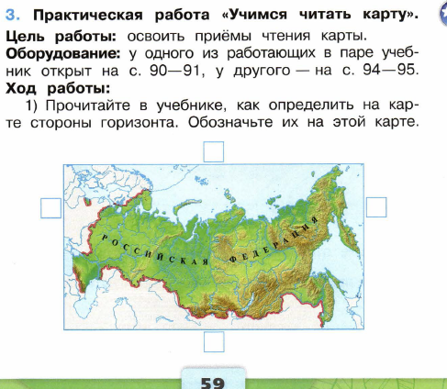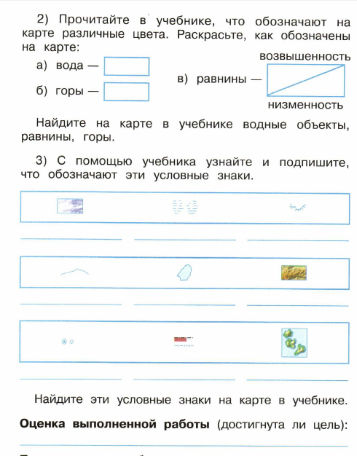

Литература на родном.
Прочитай текст.
Кораблик.
Однажды Лягушонок, Цыплёнок, Мышонок, Муравей и Жучок пошли гулять.
Пришли на речку. Лягушонок обрадовался, прыгнул в воду и остальных позвал. Но никто, кроме Лягушонка, не умел плавать.
Лягушонок стал смеяться над товарищами. Да так хохотал, что чуть не захлебнулся. О биделись Цыплёнок, Мышонок, Муравей и Жучок. Стали думать. Думали-думали и придумали.
Цыплёнок принёс листочек. Мышонок нашёл ореховую скорлупку. Муравей притащил с оломинку. Жучок - верёвочку.
В скорлупку воткнули соломинку, листик верёвочкой привязали. Получился кораблик. Сели Цыплёнок, Мышонок, Муравей и Жучок на кораблик и поплыли. Лягушонок вынырнул, чтобы ещё раз посмеяться. А кораблик уже далеко уплыл.
(По В. Сутееву)
1.К какому жанру относится данное произведение? Правильный ответ отметь
1)стихотворение
2)сказка
3)рассказ
2.Напиши имена друзей из произведения.
___________________________________________________________________________________________________
3.Как друзья переплыли реку?
1) каждый сам по себе
2) все вместе, построив кораблик.

4.Соедини стрелками так, чтобы можно было понять, кто что принёс
Цыплёнок верёвочку
Мышонок соломинку
Муравей скорлупку
Жучок листочек
5 О чём этот текст ?
1) о труде
2) о животных
3) о дружбе
4) о кораблике
6 . Укажи, в каком порядке происходили события. Запиши цифры в правильном порядке.
- А кораблик уже далеко уплыл.
- Лягушонок стал смеяться над товарищами.
- Пришли на речку Лягушонок, Цыплёнок, Мышонок, Муравей и Жучок.
- Получился кораблик.
- Муравей притащил соломинку.
7.Как ты оцениваешь поведение лягушонка? Напиши.
________________________________________________________________________________________________________

